Газета класса учеников
10а класса
Поездка в северную столицу России
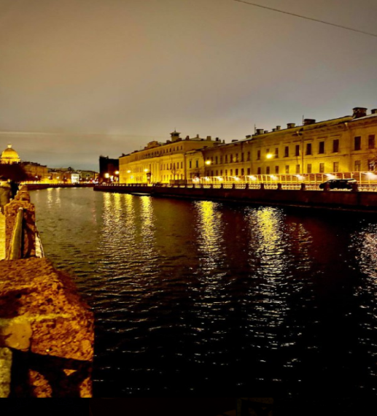
Я никогда не смогу забыть классную поездку в северную столицу России Санкт-Петербург. Мы поехали на поезде, где тоже было очень весело. Мы играли в настольные игры в купе, наблюдая за быстро сменяющимися пейзажами и наслаждаясь стуком колёс. Рейс был ночной, поэтому утром, когда мы выходили из вагона, все были сонные. Но это не помешало заметить необыкновенную красоту просыпающегося Питера. Горящие фонари, подсветки старых фасадов домов на Невском проспекте.
Утром мы даже не успели осмотреть свои номера, и почти сразу нас позвали на экскурсию. Первым местом назначения был Гатчинский замок. Там был невероятный дворец, а точнее резиденция Павла первого. Богатые комнаты, высокие потолки и шикарная мебель: это всё именно про это место.
Следующая остановка состоялась в музее-макете «Петровская акватория». Там был очень реалистичный макет Санкт-Петербурга Петровских и Екатерининских времён. Люди, животные и корабли двигались словно по волшебству, но на самом деле это происходило благодаря сложной работе различных механизмов.
На следующий день мы отправились в Павловский дворец. Место, несомненно,
роскошное. В воздухе витал дух неподдельной, королевской дороговизны. Мы все были в восторге от мраморных залов, драгоценных люстр и длинных столов. Дворец оставил в душах яркое впечатление, будто мы перенеслись далеко назад во времени.
В этот вечер мы пошли гулять по сумеречному Питеру. Город заснул, почти нигде не горел свет в окнах, а на улицах не было дневной суеты. Необычная архитектура захватывала дух, в колоннах чувствовалась мощь. Мы ходили по мостикам через длинные реки, изрезавшие весь город на острова, видели величественный Исаакиевский собор и памятник «Медный всадник». По дороге обратно мы немного заплутали, но никто не был против пройтись под светом фонарей подольше.
Третий день был последним, и хотелось провести его с удовольствием. Нашим последним пунктом программы была Петропавловская крепость. Мы узнали её долгую и тяжёлую историю, прошлись по местам, где ходил Пётр первый. Самое большое впечатление произвела тюрьма. Нам показывали одежду заключённых, мы заходили в камеры и даже в карцер. Место невероятно интересное.
Дорога в Москву была пропитана радостью скорой встречи с родителями и грустью по Санкт-Петербургу. Мы так же не спали почти всю ночь и приехали сонные. Но нас встретила суетливая столица и её переполненное метро.
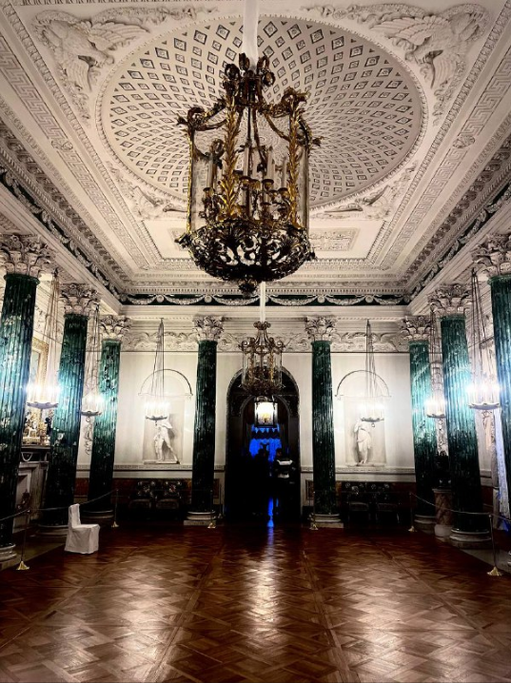

Экскурсия по тематическому парку «Патриот»
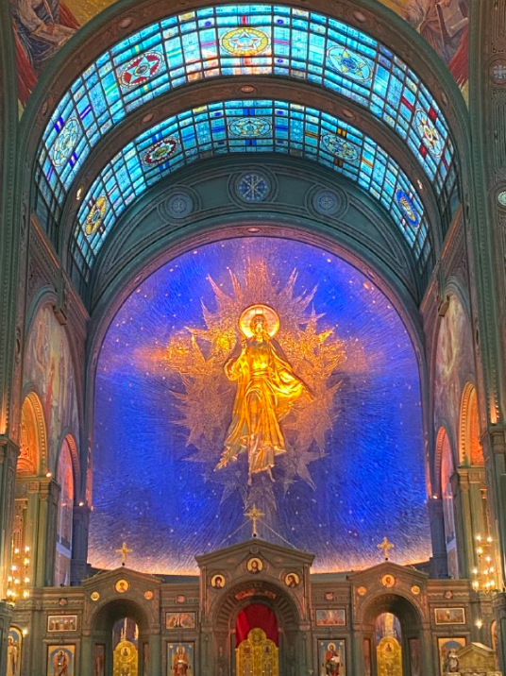

Одиннадцатого ноября мы ездили в парк «Патриот». Он занимает большую территорию в Одинцовском районе. Тогда была плохая погода, моросил мелкий неприятный дождь, и все были очень рады, что главная часть музея находится в помещении.
Мы шли по мощёной гранитом дорожке, а вокруг простирался осенний пейзаж жухлой травы и голых деревьев. С самого входа над парком возвышался храм, отлитый из металла оружия с Великой Отечественной Войны. С тёмно-зелёными стенами ярко контрастировали золотые купола, которые будто светились даже без солнца. Но мы уже подошли к длинному зданию, окружающему весь парк. Когда мы зашли внутрь,
нам сообщили, что нам предстоит пройти 1418 шагов. Именно столько дней прошло с 22 июня 1941 года до 8 мая 1945 года. Но такая большая цифра не испугала нас, ведь интерес был выше.

Наши ожидания нас не обманули и время пролетело с невероятной скоростью. В каждом зале нас встречало что-то новое и необычное. Были представлены снаряды, вражеские танки-трофеи, под ногами лежали осколки домов и куски земли, тоже создающие особый антураж. Некоторые залы встречали нас грохотом падающих бомб и автоматными очередями.
Из музея мы вышли под большим впечатлением, но экскурсовод повёл нас в храм. Мы не ожидали чего-то особенного или невероятного. Но мы сильно занизили наше представление. На полах были выложены фигуры, складывающиеся в замысловатый рисунок, на стенах красивые фрески по библейским сюжетам, а с под самым потолком висели восьмигранные люстры, свет которых отражался на полу.
Но второй этаж оставил ещё больший отпечаток в памяти. Потолки были очень высокие, а арочные своды покрывали витражи. Вокруг висели свечи и витал запах ладана.
Вскоре мы захотели есть и пошли на фуд-корт. За едой мы пообщались и поделились впечатлениями. Эта поездка сплотила нас и раскрыла каждого с немного другой стороны.
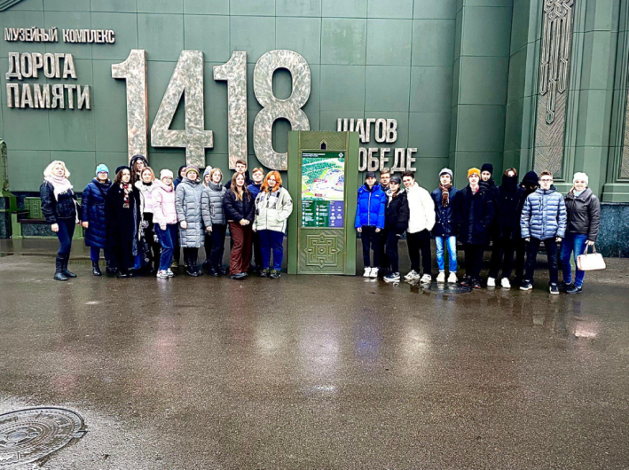
Салагина Вероника, Лабутина Мария
10а

